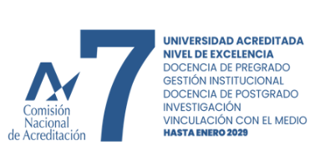
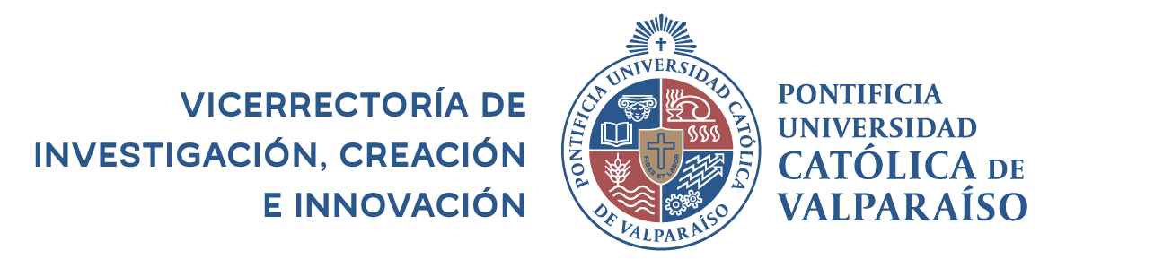

Instructivo de Postulación Proyecto DI-REGULAR 2024

1. Complete y envíe el Formulario de Inscripción en línea:

https://forms.gle/hzacJmFgnFiUY1hs6

2. Complete el Formulario Oficial de postulación en archivo word

3. Envíe el Formulario Oficial (postulación completa) en versión PDF al correo electrónico:

kevin.fernandoy@pucv.cl

4. Plazo de postulación: Día 22 de marzo de 2024.

Dirección de Investigación
VINCI

